（様式１）
第１３回「久留島武彦顕彰 全国語りべ大会」応募用紙
都道府県名（ ）
区 分 | 小学生の部  一般の部 | 学校名  （ 学 年 ）  （小学生の場合） | ふりがな
区 分 | 小学生の部  一般の部 | 学校名  （ 学 年 ）  （小学生の場合） | （ 年生）  ※応募時点の学年を記入してください
氏 名 | ふりがな
題 名  (作者名) | ふりがな |  |  | 題材  内容 | 童話 ・ 民話 ・ 創作
題 名  (作者名) | （作者名 ） |  |  | 題材  内容 | 童話 ・ 民話 ・ 創作
発表内容
の概要
本大会を何で知りましたか。（○印を付けてください）
玖珠町ホームページ ・ 実行委員会案内 ・ その他（ ）
入賞した場合、大会当日の映像等を玖珠町ホームページ等で公開することについて
同意する ・ 同意しない
令和 年 月 日
連絡先 〒
住 所
氏 名
電 話 （携帯 ）
ＦＡＸ
e-mail
【注意点】○氏名・連絡先等は、正確に記入してください。
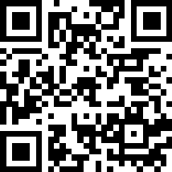
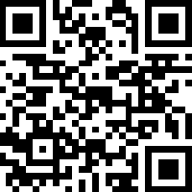
○応募用紙と合わせて、事前審査用に録音した音源（カセットテープ、ＣＤ
等）を添えてご応募ください。
※応募した音源は、返却いたしません。
※一人あたり応募は１回のみ（ただし応募期間内の変更は受け付けます。）
専用応募フォーム
ＱＲコード
※右の専用応募フォームからも応募できます。

（送付先）〒879-4405 大分県玖珠郡玖珠町大字岩室２４番地の１（くすまちメルサンホール内）
「久留島武彦顕彰 全国語りべ大会」実行委員会事務局
TEL：0973（72）7151 FAX：0973（73）9132 e-mail:syakaik@town.oita-kusu.lg.jp

